Consumindo a API de moedas do Awesome
WDEV (William Costa)

composer.json

{
"name": "roberto/awesome-economia",
"autoload": {
"psr-4": {
"App\\": "app/"
}
}
}

composer install

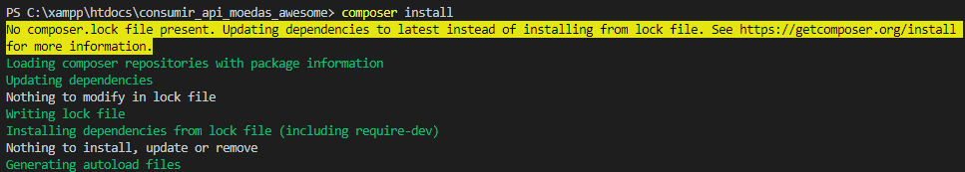

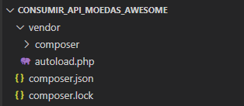

app\Awesome\Economia.php

<?php

namespace App\Awesome;

class Economia{

// URL base da API de Economia
const BASE_URL = "https://economia.awesomeapi.com.br/json";

// método responsável por consultar a cotação atual das moedas
public function consultarCotacao($moeda1, $moeda2){
return $this->get("/last/" . $moeda1 . "-" . $moeda2);
}

// método responsável por executar a requisição na API de Economia do Awesome
public function get($resource){
// endpoint
$endpoint = self::BASE_URL . $resource;

echo "<pre>";
print_r($endpoint);
echo "</pre>";
}

}

cotacao.php

<?php

require __DIR__ . '/vendor/autoload.php';

use \App\Awesome\Economia;

$obEconomia = new Economia;

$dadosCotacao = $obEconomia -> consultarCotacao('USD', 'BRL');

echo "<pre>";
print_r($dadosCotacao);
echo "</pre>";

No terminal:

php cotacao.php

app\Awesome\Economia.php

<?php

namespace App\Awesome;

class Economia{

// URL base da API de Economia
const BASE_URL = "https://economia.awesomeapi.com.br/json";

// método responsável por consultar a cotação atual das moedas
public function consultarCotacao($moeda1, $moeda2){
return $this->get("/last/" . $moeda1 . "-" . $moeda2);
}

// método responsável por executar a requisição na API de Economia do Awesome
public function get($resource){
// endpoint
$endpoint = self::BASE_URL . $resource;

// inicia o cURL
$curl = curl_init();

// configurações do curl
curl_setopt_array($curl, [
CURLOPT_URL => $endpoint,
CURLOPT_RETURNTRANSFER => true,
CURLOPT_CUSTOMREQUEST => 'GET'
]);

// response
$response = curl_exec($curl);

// fecha a conexão do curl
curl_close($curl);

// retorna o resultado em array
return json_decode($response, true);
}
}

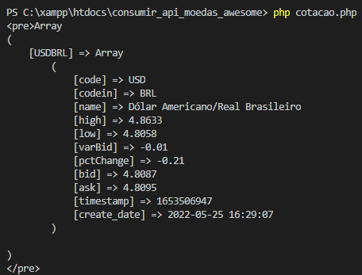

cotacao.php

<?php

require __DIR__ . '/vendor/autoload.php';

use \App\Awesome\Economia;

$obEconomia = new Economia;

$dadosCotacao = $obEconomia -> consultarCotacao('USD', 'BRL');

$dadosCotacao = $dadosCotacao['USDBRL'] ?? [];

echo "<pre>";
print_r($dadosCotacao);
echo "</pre>";

No terminal:
php cotacao.php

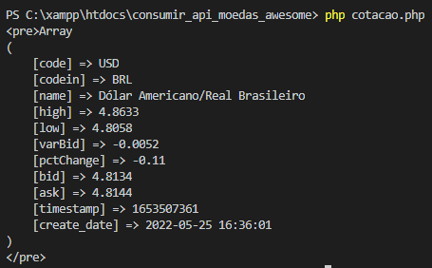

cotacao.php

<?php

require __DIR__ . '/vendor/autoload.php';

// dependências
use \App\Awesome\Economia;

// instância da classe de API
$obEconomia = new Economia;

// verifica os argumentos
if(!isset($argv[2])){
die('É necessário enviar duas moedas');
}

// moedas
$moeda1 = $argv[1];
$moeda2 = $argv[2];

// executa a requisição na API
$dadosCotacao = $obEconomia -> consultarCotacao($moeda1, $moeda2);

// ajusta o response dos dados
$dadosCotacao = $dadosCotacao[$moeda1.$moeda2] ?? [];

echo "<pre>";
print_r($dadosCotacao);
echo "</pre>";

No terminal:

php cotacao.php

php cotacao.php USD BRL

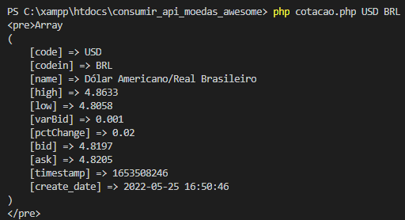

cotacao.php

<?php

require __DIR__ . '/vendor/autoload.php';

// dependências
use \App\Awesome\Economia;

// instância da classe de API
$obEconomia = new Economia;

// verifica os argumentos
if(!isset($argv[2])){
die('É necessário enviar duas moedas');
}

// moedas
$moeda1 = $argv[1];
$moeda2 = $argv[2];

// executa a requisição na API
$dadosCotacao = $obEconomia -> consultarCotacao($moeda1, $moeda2);

// ajusta o response dos dados
$dadosCotacao = $dadosCotacao[$moeda1.$moeda2] ?? [];

// imprime o retorno da cotação
echo "Moedas " . $moeda1 . " => " . $moeda2 . "\n";
echo "Compra: " . ($dadosCotacao['bid'] ?? 'Desconhecido') . "\n";
echo "Venda: " . ($dadosCotacao['ask'] ?? 'Desconhecido') . "\n";

No terminal:

php cotacao.php USD BRL

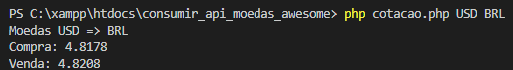

php cotacao.php BRL USD

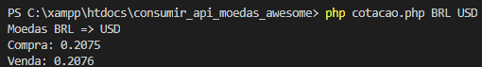

app\Awesome\Economia.php

<?php

namespace App\Awesome;

class Economia{

// URL base da API de Economia
const BASE_URL = "https://economia.awesomeapi.com.br/json";

// método responsável por consultar a cotação atual das moedas
public function consultarCotacao($moeda1, $moeda2){
return $this->get("/last/" . $moeda1 . "-" . $moeda2);
}

// método responsável por consultar
public function consultarUltimosFechamentos($moeda1, $moeda2, $dias = 1){
return $this->get("/daily/" . $moeda1 . "-" . $moeda2 . "/" . $dias);
}

// método responsável por executar a requisição na API de Economia do Awesome
public function get($resource){
// endpoint
$endpoint = self::BASE_URL . $resource;

// inicia o cURL
$curl = curl_init();

// configurações do curl
curl_setopt_array($curl, [
CURLOPT_URL => $endpoint,
CURLOPT_RETURNTRANSFER => true,
CURLOPT_CUSTOMREQUEST => 'GET'
]);

// response
$response = curl_exec($curl);

// fecha a conexão do curl
curl_close($curl);

// retorna o resultado em array
return json_decode($response, true);

}

}

fechamento.php

<?php

require __DIR__ . '/vendor/autoload.php';

// dependências
use \App\Awesome\Economia;

// instância da classe de API
$obEconomia = new Economia;

// verifica os argumentos
if(!isset($argv[2])){
die('É necessário enviar duas moedas');
}

// moedas
$moeda1 = $argv[1];
$moeda2 = $argv[2];

// executa a requisição na API
$dadosFechamento = $obEconomia -> consultarUltimosFechamentos($moeda1, $moeda2, 15);

// imprime o retorno da cotação
echo "Moedas " . $moeda1 . " => " . $moeda2 . "\n";

echo "<pre>";
print_r($dadosFechamento);
echo "</pre>";

No terminal:

php fechamento.php USD BRL

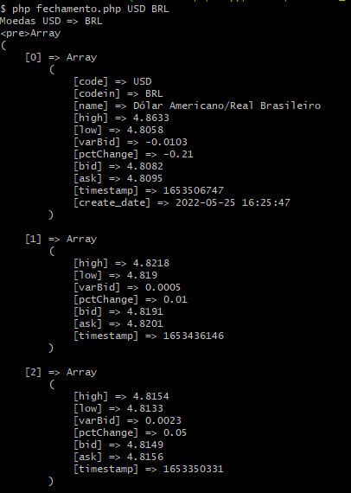
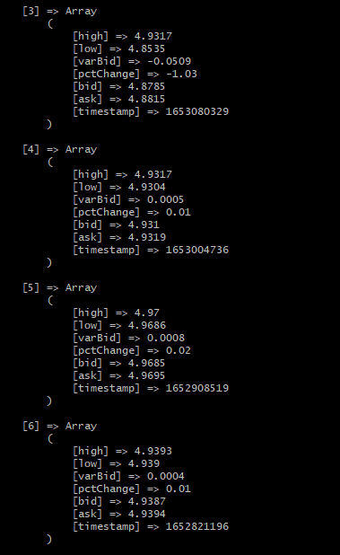
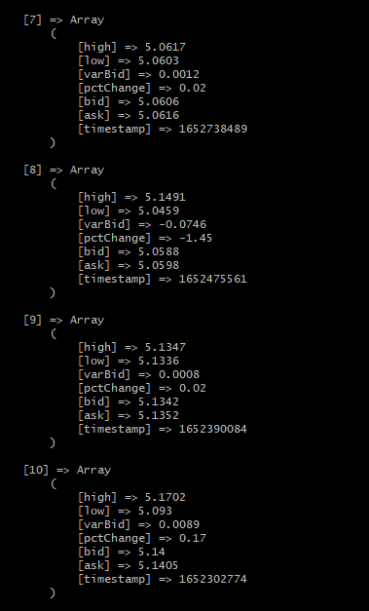
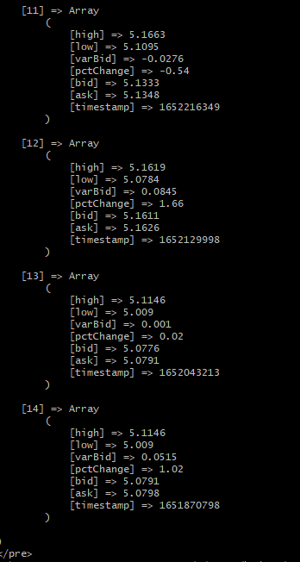

fechamento.php

<?php

require __DIR__ . '/vendor/autoload.php';

// dependências
use \App\Awesome\Economia;

// instância da classe de API
$obEconomia = new Economia;

// verifica os argumentos
if(!isset($argv[2])){
die('É necessário enviar duas moedas');
}

// moedas
$moeda1 = $argv[1];
$moeda2 = $argv[2];

// executa a requisição na API
$dadosFechamento = $obEconomia -> consultarUltimosFechamentos($moeda1, $moeda2, 15);

// imprime o retorno da cotação
echo "Moedas " . $moeda1 . " => " . $moeda2 . "\n";

// itera os dados dos fechamentos
foreach($dadosFechamento as $fechamento){
//output
$output = [
date('Y-m-d',$fechamento['timestamp']),
number_format($fechamento['bid'], 4, '.', ','),
number_format($fechamento['ask'], 4, '.', ','),
];

// imprime o resultado
echo implode(' | ', $output) . "\n";
}

